ตัวอย่างแบบฟอร์มรายงานกราฟแสดงแผนและผลการใช้จ่ายงบประมาณ ประจำปีงบประมาณ พ.ศ. 2561 ณ ไตรมาส 2
แบบฟอร์ม P-03-03
1. งบประมาณรายจ่าย
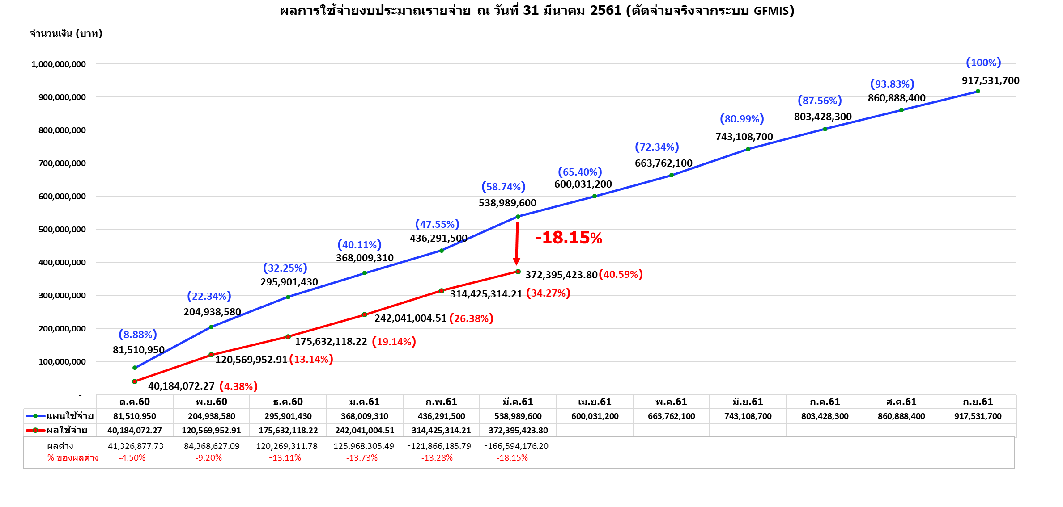
  - ภาพรวมงบประมาณรายจ่าย ณ วันที่ 31 มี.ค. 61

ผลต่าง -18.15% ประกอบด้วย รายการที่ยังไม่เบิกจ่าย ดังนี้
1. แผนงานบุคลากรภาครัฐ (กบ.) จำนวนเงิน 57,099,377.50 =6.22%
2. งบดำเนินงาน (กค.) จำนวนเงิน 28,901,330.51 บาท =3.15%
3. งบลงทุน จำนวนเงิน 73,055,405 บาท ≈7.45%
3.1 ยังไม่เบิกจ่าย (ตามแผน) 58,986,380 บาท =6.43%
- คณะศิลปศาสตร์ จำนวนเงิน 39,746,280 บาท ≈4.18%
- คณะวิศวกรรมศาสตร์ จำนวนเงิน 6,397,500 บาท ≈0.70%
- คณะเทคโนโลยีคหกรรมศาสตร์ จำนวนเงิน 4,290,400 บาท ≈0.5%
- คณะอุตสาหกรรมสิ่งทอและออกแบบแฟชั่น จำนวนเงิน 3,602,200 บาท ≈0.40%
- คณะครุศาสตร์อุตสาหกรรม จำนวนเงิน 2,700,000 บาท ≈0.30%
- คณะวิทยาศาสตร์และเทคโนโลยี จำนวนเงิน 2,250,000 บาท ≈0.25%
3.2 เงินเหลือจ่าย 14,069,025 บาท =1.54%
4. โครงการงบรายจ่ายอื่น จำนวนเงิน 11,887,063.19 บาท =1.30%
4.1 ยังไม่เบิกจ่าย (ตามแผน) 3,358,140 บาท ≈0.37% (23 โครงการ จากแผนเบิกจ่าย
88 โครงการ) (สถาบัน 0.04% คณะ 0.27% กอง 0.05% สำนัก 0.04%)
4.2 เบิกจ่ายต่ำกว่าแผน 9,248,276.39 บาท ≈1% (46 โครงการ)
(สำนัก 0.90% คณะ 0.20% กอง 0.11% ศูนย์ 0.01%)

เมื่อจำแนกตามผลผลิต/โครงการ (ณ วันที่ 31 มี.ค. 61)

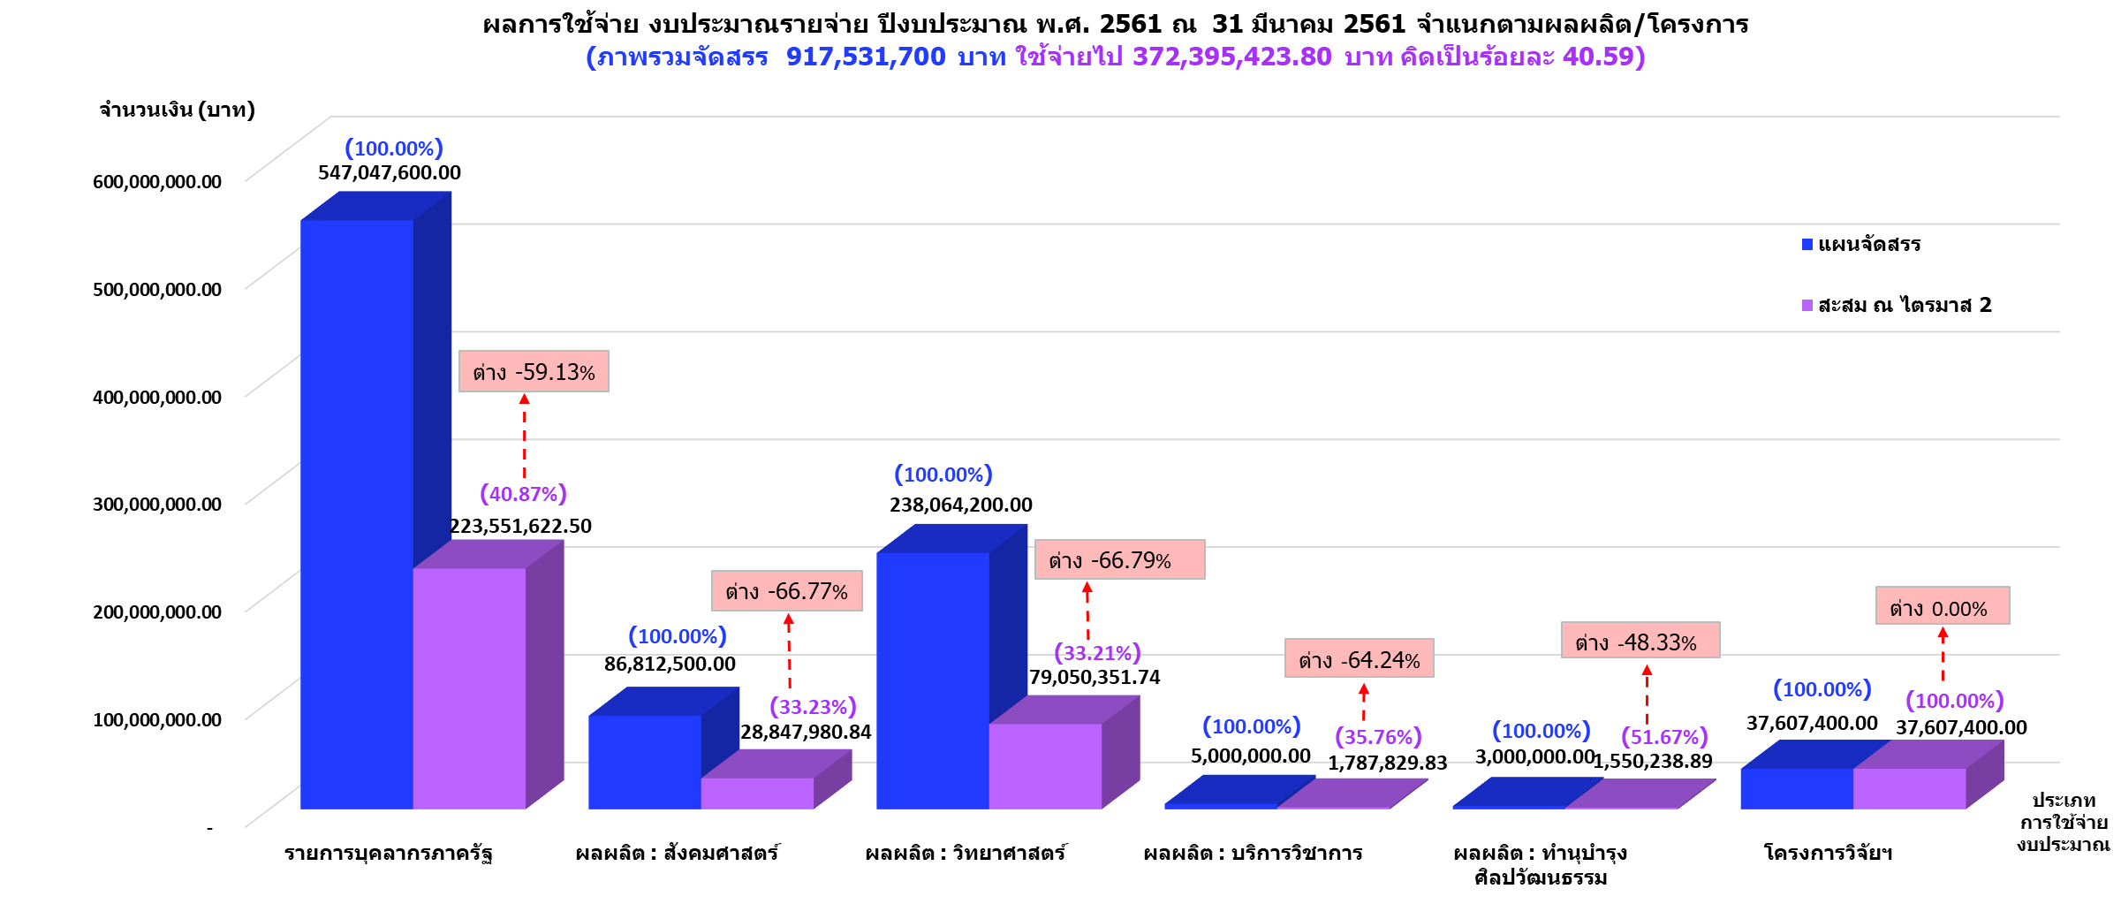

งบอุดหนุน
- งบดำเนินงาน
- งบลงทุน
- งบอุดหนุน
- งบรายจ่ายอื่น
- งบบุคลากร (เงินเดือนและค่าจ้างประจำ/ค่าจ้างชั่วคราว/ค่าตอบแทนพนักงานราชการ
- งบดำเนินงาน
- ค่าเช่าบ้าน
- เงินประจำตำแหน่งผู้บริหารที่มีวาระ
- ค่าตอบแทนพิเศษข้าราชการที่ได้รับเงินเดือนเต็มขั้น
- ค่าตอบแทนพิเศษลูกจ้างประจำที่ได้รับเงินเดือนเต็มขั้น
- ค่าตอบแทนเหมาจ่ายแทนการจัดหารถประจำตำแหน่ง
- เงินตอบแทนผู้บริหารมหาวิทยาลัยที่เกษียณอายุราชการ
- เงินสมทบกองทุนประสังคม
- ค่าใช้จ่ายบุคลากรพนักงานมหาวิทยาลัย (เงินเดือน/ประกันสังคม/ค่าสอน)
งบรายจ่ายอื่น

1.2 ผลการใช้จ่ายงบลงทุน (ณ วันที่ 31 มี.ค. 61)
- ครุภัณฑ์ งบประมาณรายจ่าย
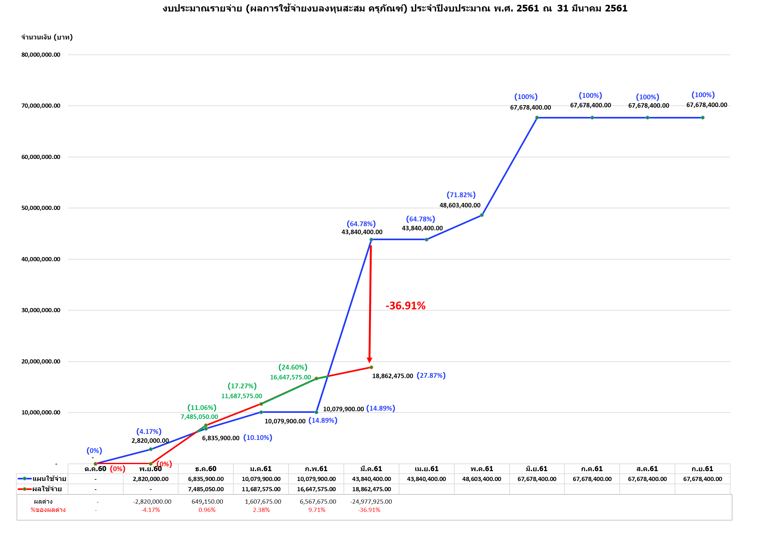

ผลต่าง ≈36% ประกอบด้วยยังไม่เบิกจ่าย(ตามแผน) 7 รายการ จำนวนเงิน 29,254,776 บาท จากแผนเบิกจ่าย 16 รายการ แต่มีการเบิกจ่าย
ก่อนแผน 1 รายการ จำนวนเงิน 4,729,000 บาท
จึงมีผลต่างที่ทำให้ผลเบิกจ่ายต่ำกว่าแผน จำนวนเงิน 24,525,776 บาท

- สิ่งก่อสร้าง งบประมาณรายจ่าย แผนจัดสรรทั้งปี 2 รายการ
แผนเบิกจ่ายสะสม ณ 31 มี.ค. 61 จำนวน 2 รายการ ยังไม่เบิกจ่าย 1 รายการ เบิกจ่ายแล้วบางงวดงานแต่ไม่เป็นไปตามแผน 1 รายการ
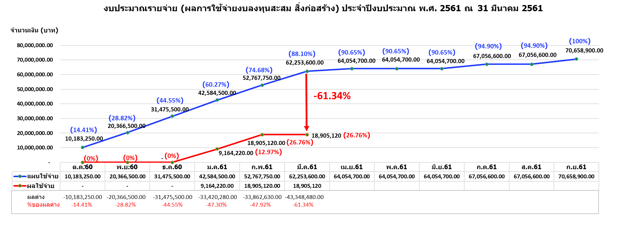

ผลต่าง ≈ -61% ประกอบด้วย รายการที่ยังไม่เบิกจ่าย ดังนี้
1. คณะศิลปศาสตร์ 1 รายการ ≈55%
อาคารปฏิบัติการโรงแรมและท่องเที่ยว งวดที่ 9 - 12 จำนวนเงิน 38,284,900 บาท
อยู่ระหว่างก่อสร้าง ได้เบิกจ่ายงวด 7-8 แล้ว ขณะนี้อยู่ระหว่างแก้ไขเอกสารเบิกจ่ายงวด 9
2. คณะอุตสาหกรรมสิ่งทอและออกแบบแฟชั่น 1 รายการ ≈5%
ปรับปรุงอาคารเรียน 2 จำนวนเงินของแผนเบิกจ่ายสะสม ณ เดือนมี.ค. 61 คือ
3,602,200 บาท ซึ่งได้ก่อหนี้ผูกพันแล้ว

1.3 ผลการใช้จ่ายโครงการงบรายจ่ายอื่น (ณ วันที่ 31 มี.ค. 61)
แผนเบิกจ่ายสะสม ณ เดือน มี.ค. 61 จำนวน 88 โครงการ จำนวนเงิน 26,490,600 บาท เบิกจ่ายแล้วเสร็จ 71 โครงการ จำนวนเงิน 14,603,536.81 บาท (55.13%) (ตามแผน 65 โครงการ + เบิกจ่ายก่อนแผน 6 โครงการ) และยังไม่เบิกจ่าย 23 โครงการ จำนวนเงิน 11,887,063.19 บาท (44.87%)
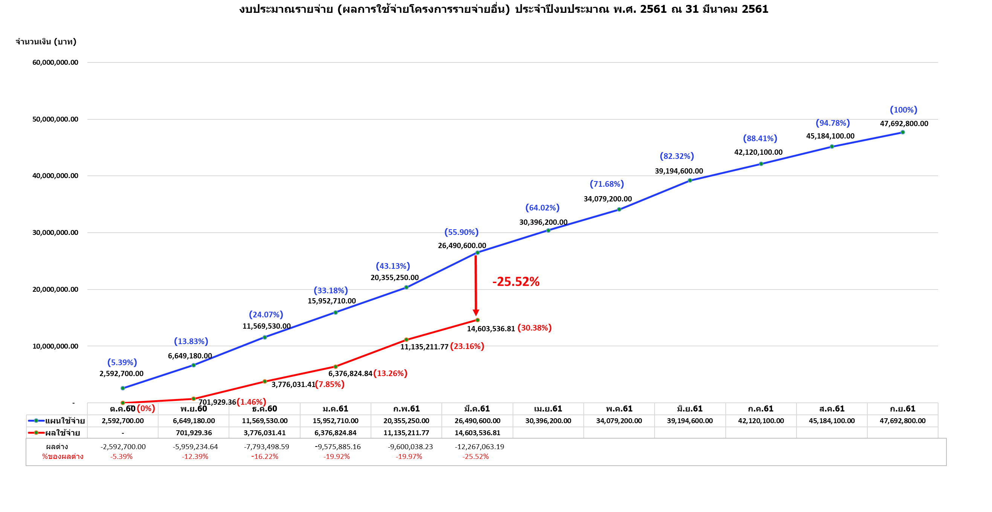

ผลต่าง ≈ -25% ประกอบด้วย
- การเบิกจ่ายไม่เป็นไปตามแผน 7.05% (23 โครงการ
จากแผนเบิกจ่าย 88 โครงการ)
- การเบิกจ่ายต่ำกว่าแผนจัดสรร 19.37% (47 โครงการ
จากแผนเบิกจ่าย 88 โครงการ)

2. งบประมาณเงินรายได้
2.1 ภาพรวม ณ วันที่ 31 มี.ค. 61
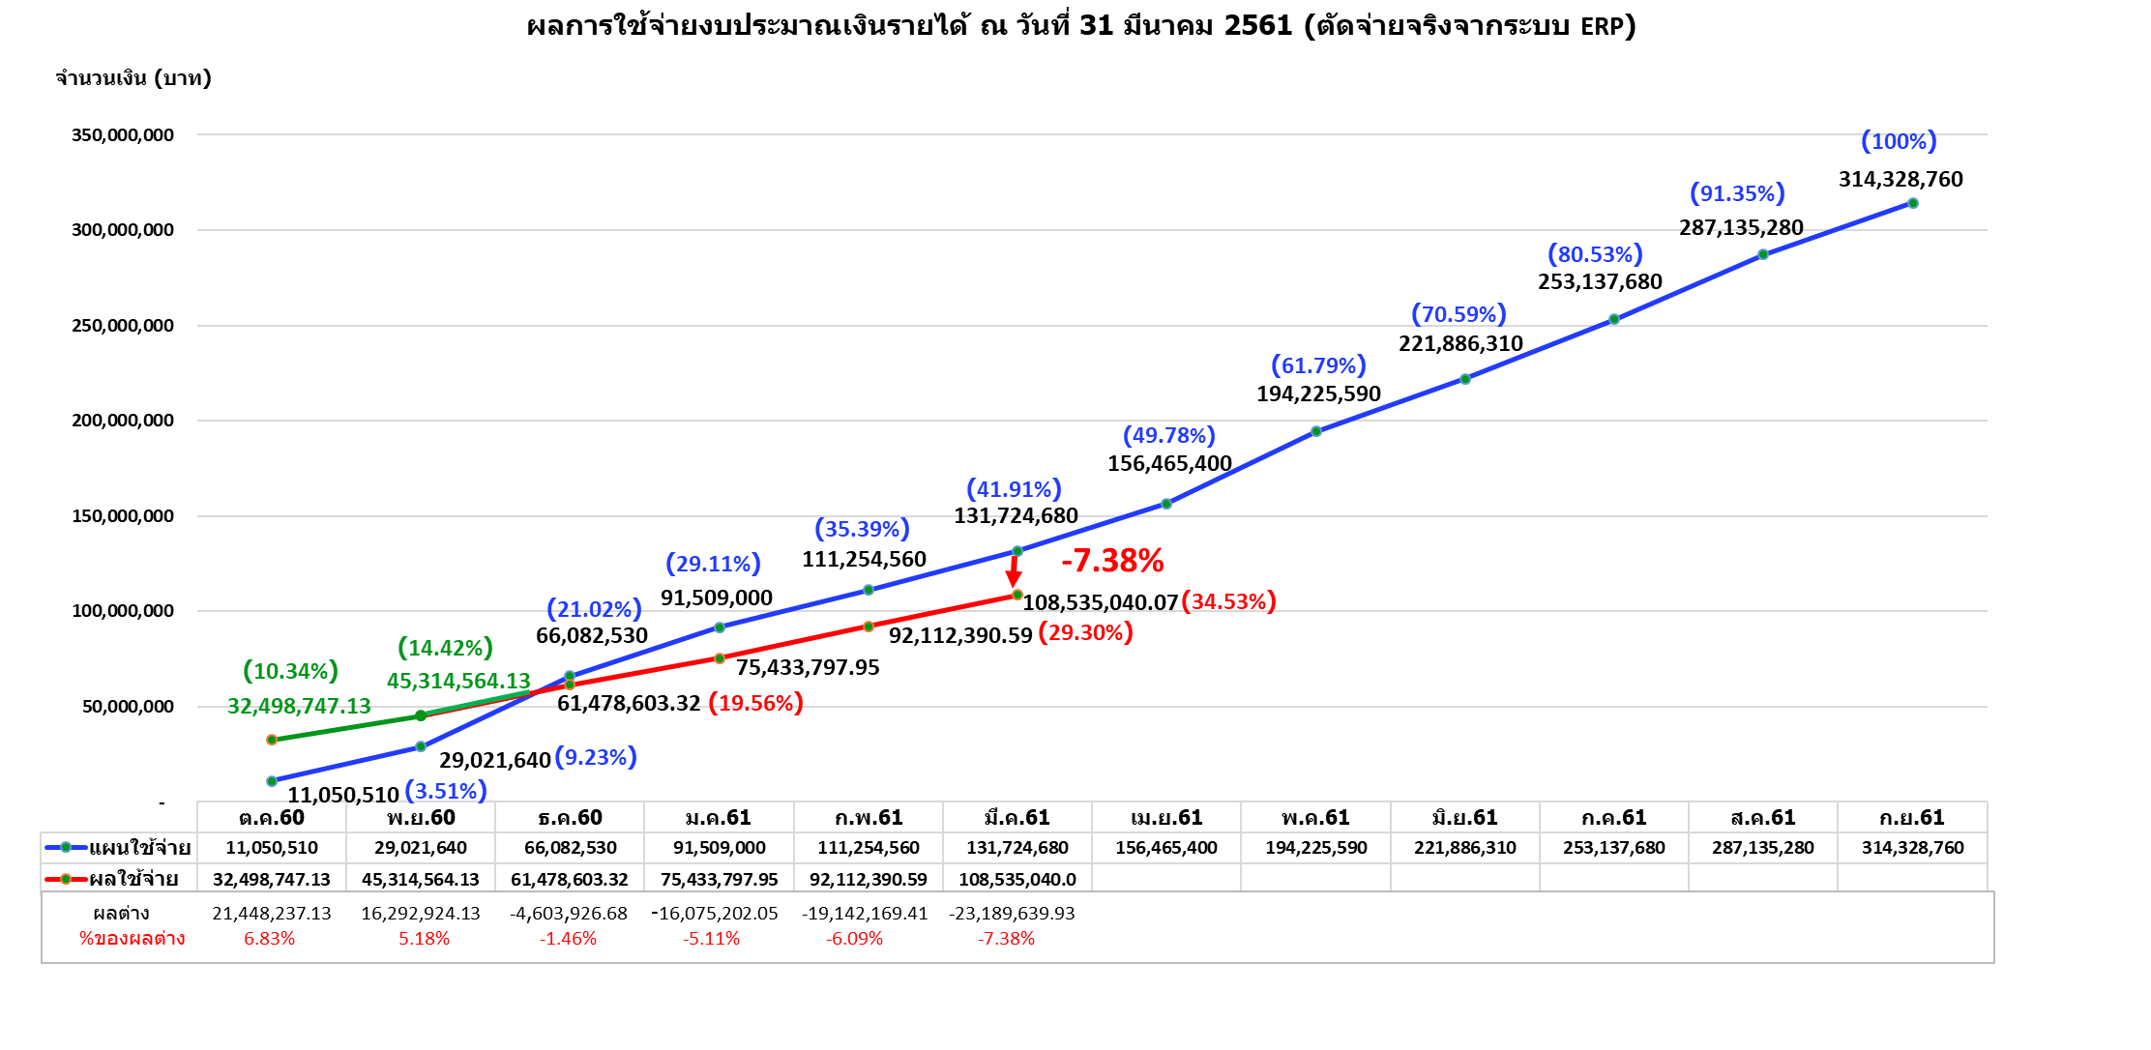

ผลต่าง -7.38% ประกอบด้วย การเบิกจ่ายไม่เป็นไปตามแผน ดังนี้
1. แผนงานบุคลากรภาครัฐ จำนวนเงิน 3,948,541.46 บาท =1.26%
2. งบลงทุน จำนวนเงิน 5,303,087.90 บาท ≈2%
3.1 ยังไม่เบิกจ่าย (ตามแผน) 5,186,300 บาท
3.2 เงินเหลือจ่าย 116,787.90 บาท
3. โครงการงบรายจ่ายอื่น ยังไม่เบิกจ่าย (ตามแผน)
จำนวนเงิน 11,651,655.33 บาท ≈4%

เมื่อจำแนกตามผลผลิต/โครงการ (ณ วันที่ 31 มี.ค. 61)
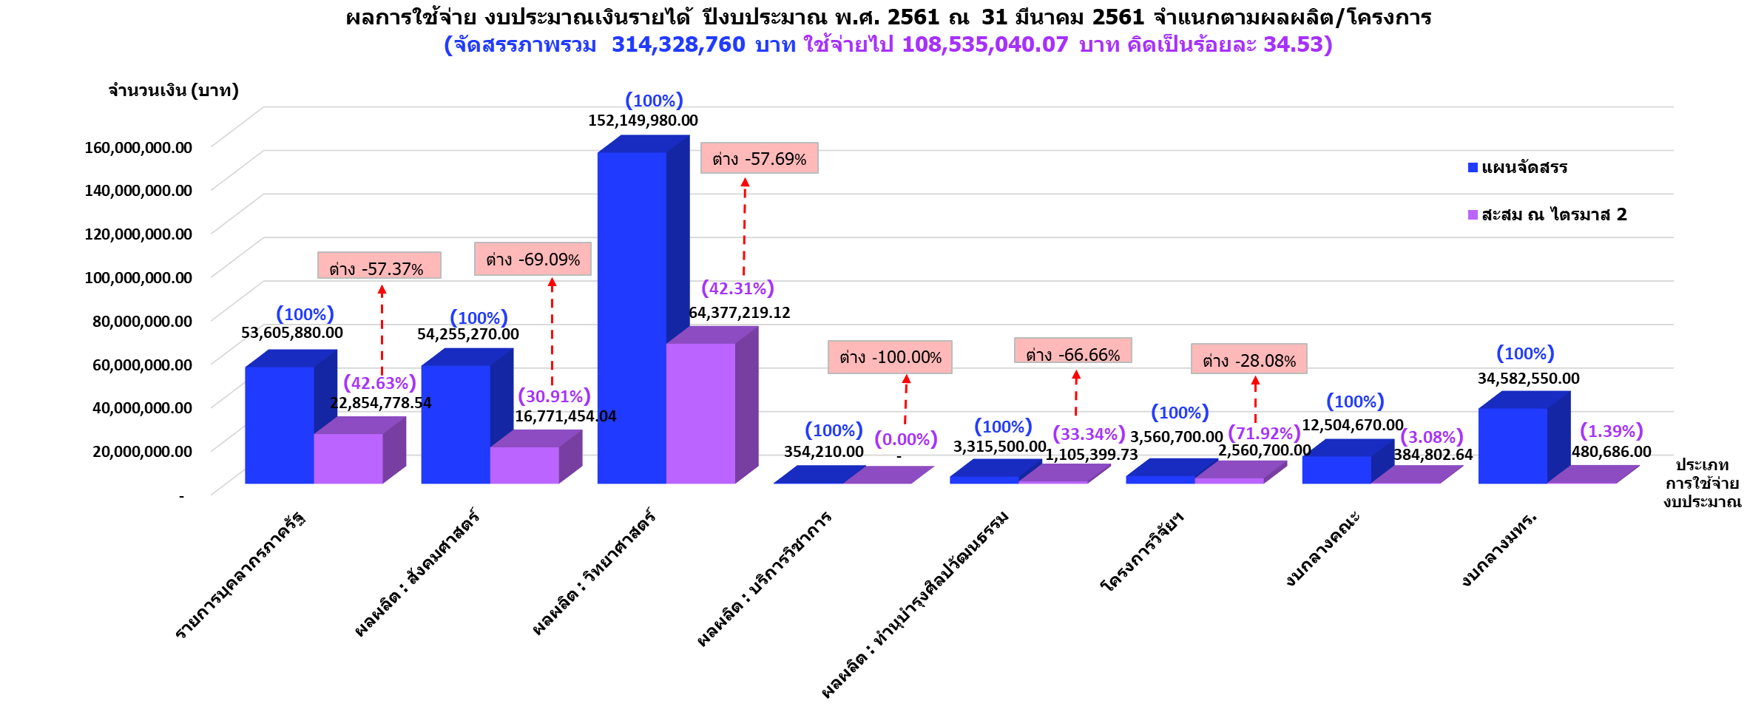

งบรายจ่ายอื่น
- งบดำเนินงาน
- งบลงทุน
- งบอุดหนุน
- งบรายจ่ายอื่น
งบอุดหนุน
- งบดำเนินงาน
- งบลงทุน
- งบอุดหนุน
- งบรายจ่ายอื่น
- งบบุคลากร (เงินเดือนลูกจ้างชั่วคราว)
- งบดำเนินงาน (ประกันสังคมของลูกจ้างชั่วคราว)

2.2 ผลการใช้จ่ายงบลงทุน (ณ วันที่ 31 มี.ค. 61)
- ครุภัณฑ์ งบประมาณเงินรายได้

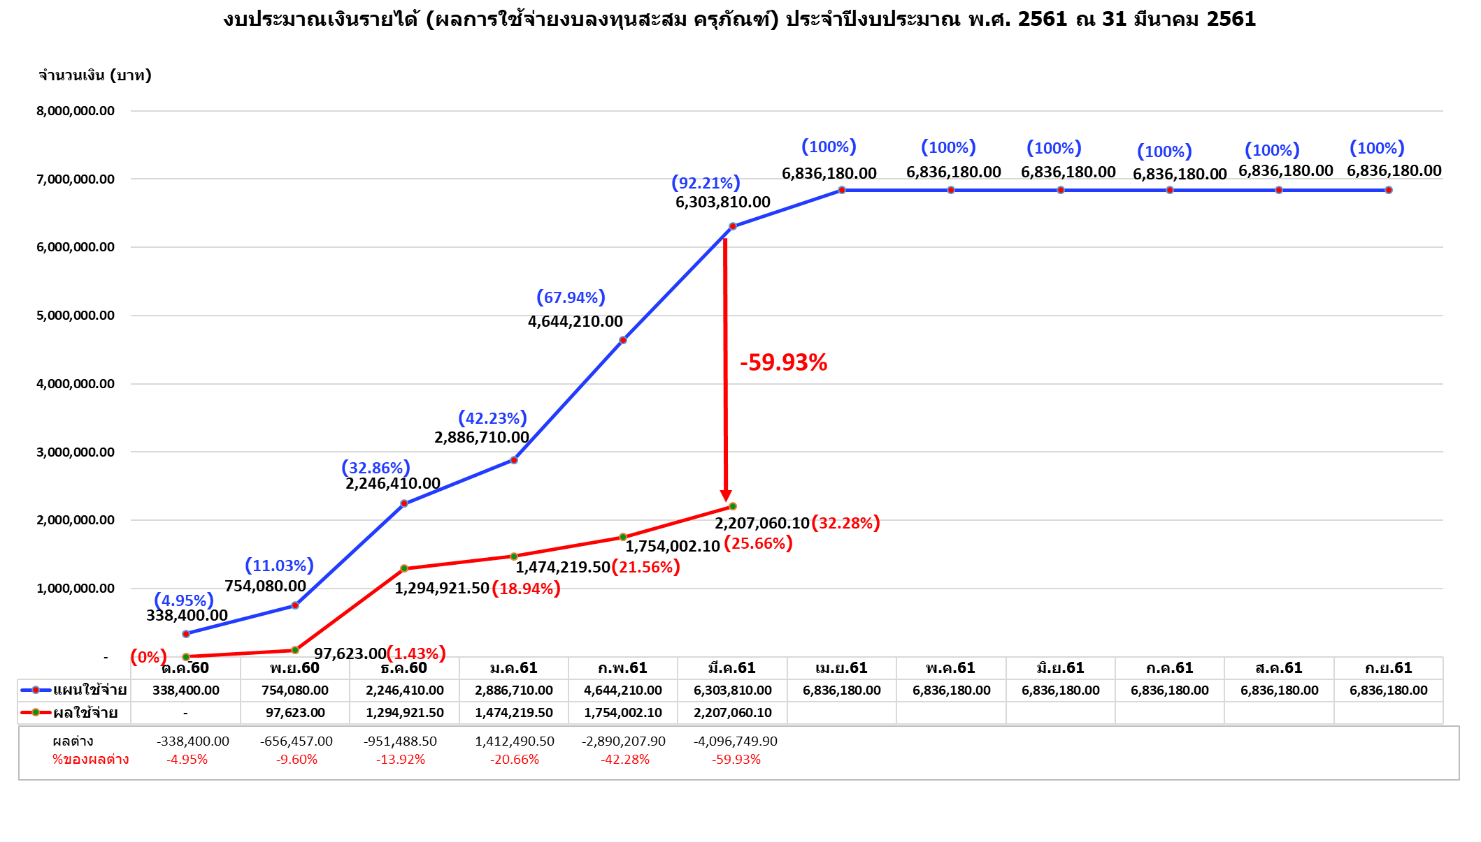

ผลต่าง ≈-60% ประกอบด้วยรายการที่ยังไม่เบิกจ่าย (ตามแผน)
28 รายการ จำนวนเงิน 4,221,000 บาท จากแผนเบิกจ่าย
84 รายการ

- สิ่งก่อสร้าง งบประมาณเงินรายได้ แผนจัดสรรทั้งปี 5 รายการ
แผนเบิกจ่ายสะสม ณ 31 มี.ค. 61 จำนวน 2 รายการ ยังไม่เบิกจ่าย 2 รายการ จำนวนเงิน 965,300 บาท
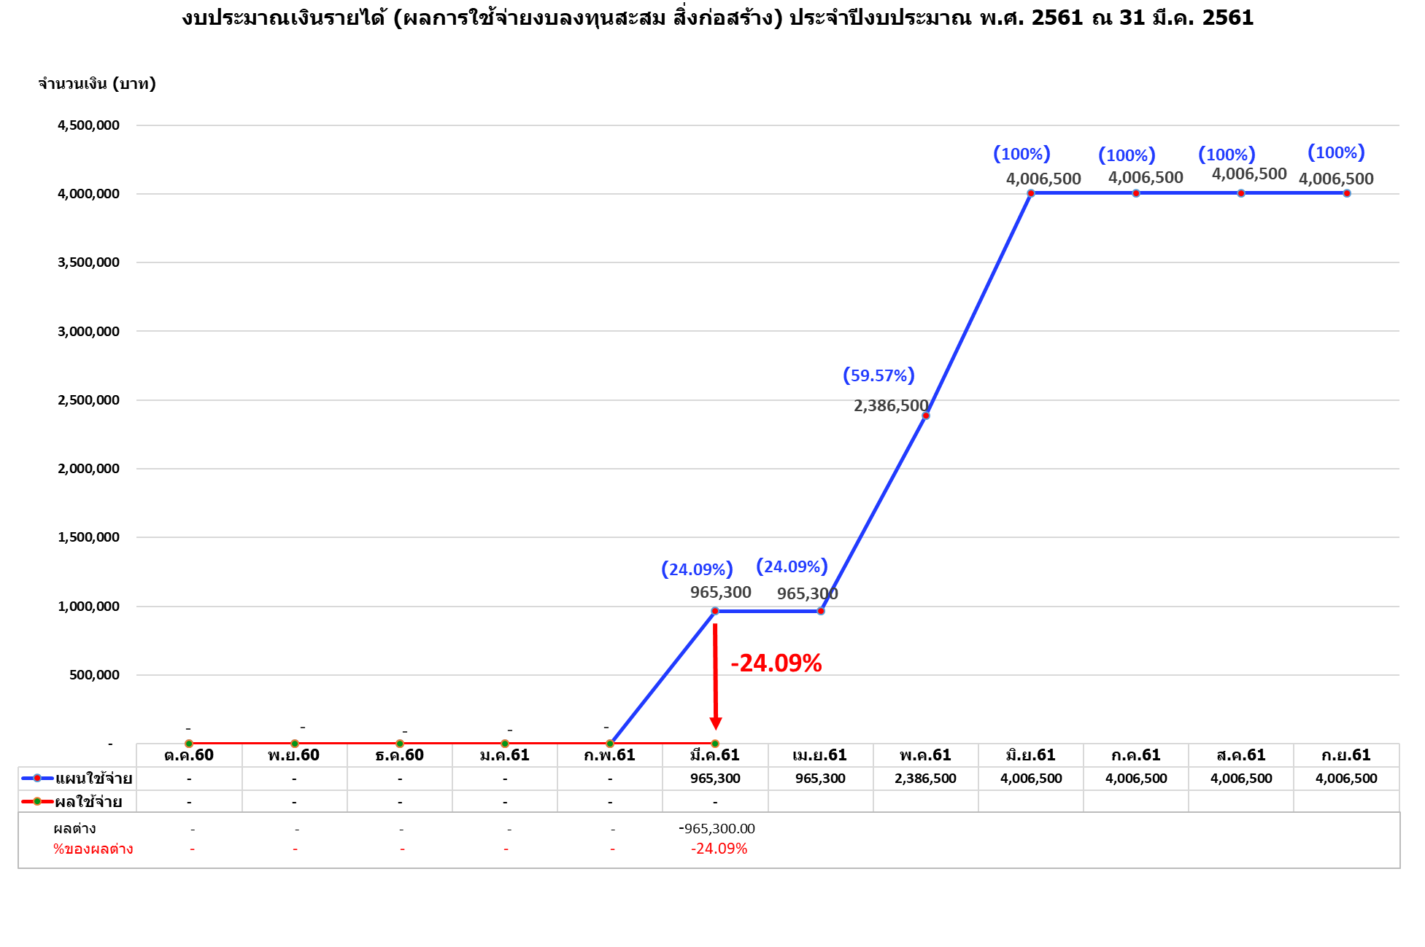

ผลต่าง –24.09% ประกอบด้วยการเบิกจ่ายไม่เป็นไป
ตามแผน 2 รายการ จำนวนเงิน 965,300 บาท ดังนี้
1. คณะบริหารธุรกิจ 1 รายการ =4.99%
ปรับปรุงป้ายคณะบริหารธุรกิจ
จำนวนเงิน 200,000 บาท
อยู่ระหว่างรอใบเสนอราคาจากบริษัท
2. กองพัฒนานักศึกษา 1 รายการ =19.10%
ก่อสร้างอาคารกิจการนักศึกษาคอนกรีตเสริมเหล็ก
จำนวนเงินของแผนเบิกจ่ายสะสม ณ เดือนมี.ค. 61
คือ 765,300 บาท อยู่ระหว่างคณะกรรมการ
ราคากลาง พิจารณาทบทวนราคากลางให้เป็น
ปัจจุบัน

2.3 ผลการใช้จ่ายโครงการงบรายจ่ายอื่น (ณ วันที่ 31 มี.ค. 61)
แผนเบิกจ่ายสะสม ณ เดือน มี.ค. 61 จำนวน 92 โครงการ จำนวนเงิน 33,533,050 บาท เบิกจ่ายแล้วเสร็จ จำนวนเงิน 22,050,534.67 บาท (65.76%)
(ตามแผน 53 โครงการ + เบิกจ่ายก่อนแผน 11 โครงการ) และยังไม่เบิกจ่าย 39 โครงการ จำนวนเงิน 11,483,015.33 บาท (34.25%)
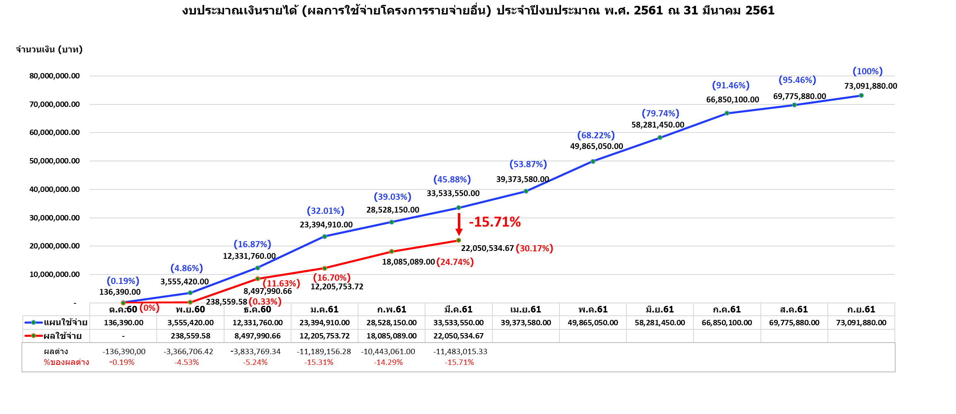
ผลต่าง -15.71% ประกอบด้วยการเบิกจ่ายไม่เป็นไปตามแผน
39 โครงการ จากแผนเบิกจ่าย 92 โครงการ

